Kravspecifikation

Vestre Fjordpark

Ved Vestre Fjordpark skal følgende lydopgaver løses i individuelle zoner:

Zone 1: Beach Volley 40 baner a´12x20m
Zone 2: Beach Håndbold 6 baner a´20x30m
Zone 3: Beachminton 5 baner a´5x15m

Kravspecifikation Vester Fjordpark:

- Komplet og meget kvalitetsbetonet lyddækning af banearealerne.

- Afviklingsmikser, cd-afspiller, kabel for tilslutning til Mp3 afspiller, samt speakmikrofon.

- Leverandøren er ansvarlig for at instruere landsstævnets lydfolk efter nærmere aftale med DGI landstævne 2017 Aalborgs lydkonsulent.

- Der skal etableres kommunikation mellem landsstævnets lydfolk og leverandøren ved tilfælde af fejl ved anlægget.

Højtalerplacering og lydbillede i Vestre Fjordpark:
Det er Landsstævnets ønske, at Vestre Fjordpark skal være et område med festlig stemning.
Højtalerne skal kunne dække hele banearealet, og der skal anbringes så mange enheder, at lydstyrken er ens over hele baneområdet.
Anlægget skal kunne levere et lydtryk på 85 dB(A) klart og u-forvrænget.
Højttalerne til dækning af banearealet må ”flyves”.
Den endelige placering af højtalerne vil først kunne bestemmes tættere på stævnets afvikling, og vil ske i samarbejde med leverandøren og DGI landstævne 2017 Aalborgs lydkonsulent – medmindre en optimal løsning findes forinden.
Leverandøren skal anskueliggøre og præcisere, hvorledes ”ekko” kan undgås i hele lydopstillingen.

Afvikling af lyden ved Vestre Fjordpark:
For at undgå et ”lydkaos” af forskelligt musik, ønskes det at alt musik ved Vestre Fjordpark er den samme.
Derfor etableres et stævnekontor/telt, hvorfra alt musik og overordnet speak/varsling på Vestre Fjordpark skal kunne styres.
Her skal der etableres afviklingsmikser, cd-afspiller, kabel for tilslutning til Mp3 afspiller, samt speak mikrofon.

Ved hver Zone etableres et mindre stævnetelt, hvor det skal være muligt at kunne skrue ned for musikken og annoncere praktiske info og resultater kun for den enkelte zone/idrætsgren.

Leverandøren sikrer, at de ansvarlige for idrætten bliver instrueret i brugen af anlægget.

Leverandøren har det overordnede ansvar for, at lyden fordeles ud over banearealet, og at hele anlægget fungerer optimalt.

Leverandøren sørger selv for nødvendig afdækning af højttalere og andet udstyr i forbindelse med regn. Vi forventer, at der tages hensyn til helhedsindtrykket ved valg af afdækningsmateriale og farver evt. farver i landsstævnets logo.

SAMLET BEHOV:

Komplet lyddækning af Vestre Fjordparks volley-, håndbold- og beachminton-banearealer.

I tilbuddet skal beskrives, hvad der skal leveres af strøm for at setuppet kan gennemføres.

Tilbuddet gives ud fra den foreløbige tidsplan. Tidsplanen forhandles endeligt primo Maj 2017 i samarbejde med leverandøren.

FORELØBIG TIDSPLAN:
Klar mandag d.26/6 kl. 12:00
Nedpakning lørdag d.1/7 kl. 19:00
Der afvikles dagligt fra kl. 08:00-19:00

Opfølgning på tidsplan gennemgås primo maj.
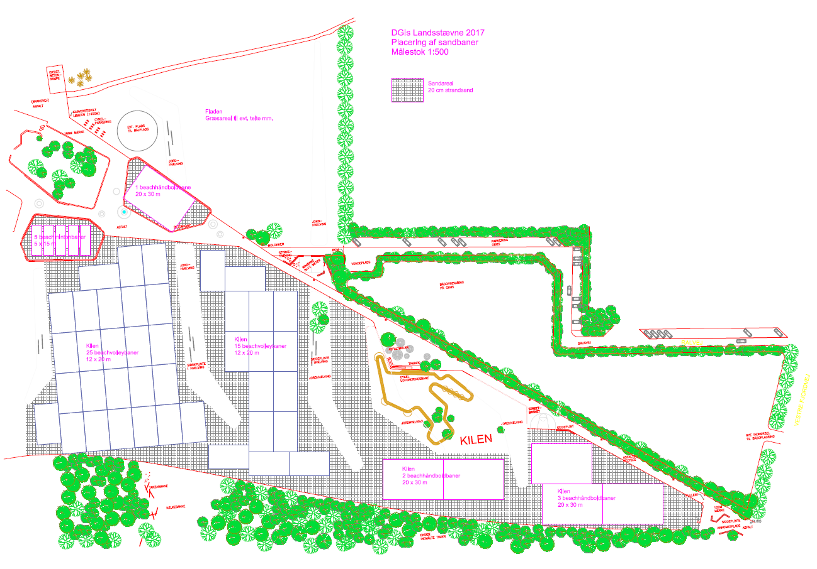

Aalborg Kommune

Boulevarden 13
9100 Aalborg

Tlf. 9931 3131
aalborg@aalborg.dk

Cvr-nr.29189420

